1.树形结构不具备这样的特点：（  ）

A. 每个节点可能有多个后继（子节点）  B. 每个节点可能有多个前驱（父节点）

 C. 可能有多个内节点（非终端结点）       D. 可能有多个叶子节点（终端节点）

2.在顺序队列中，元素的排列顺序（    ）。

A. 由元素插入队列的先后顺序决定           B. 与元素值的大小有关

C. 与队首指针和队尾指针的取值有关       D. 与数组大小有关

3.以下数据结构中元素之间为线性关系的是（  ）。

1. 栈                      B．队列                  C．线性表              D．以上都是

4.二叉树与度数为2的树相同之处包括（   ）。

A. 每个节点都有1个或2个子节点        B. 至少有一个根节点

C. 至少有一个度数为2的节点                 D. 每个节点至多只有一个父节点

5.以下属于逻辑结构的是（  ）。

A. 顺序表       B. 哈希表       C. 有序表      D. 单链表

6.在下面的程序段中，x=x+1;的语句频度为(   )。

 for( i=1;i<=n;i++)

for( j=1;j<=n;j++)

x=x+1;

A．O(2n)            B．O(n)         C．O(n2)        D．O(log2n)

7.图G是一个非连通无向图,共有28条边,则该图至少有(     )个顶点。

A．10         B．9             C． 8          D．7

8.对有序表（18，20，25，34，48，62，74，85）用二分查找法查找85，所需的比较次数为（     ）。

A．1次        B．2次          C．3次        D．4次

9.在一个具有n个顶点的无向图中，要连通全部顶点至少需要（    ）条边。

A．n           B．n-1           C．n+1        D．2n

10.设一组初始记录关键字序列为(45，80，55，40，42，85)，则以第一个记录关键字45为基准而得到一趟快速排序的结果是（     ）。

A． 40，42，45，55，80，83    B． 42，40，45，80，85，88

C． 42，40，45，55，80，85    D． 42，40，45，85，55，80

11.设n个元素进栈序列是1,2,3,…,n, 其输出序列是p1,p2,…pn。,若p1=3,则p2的值是(    )。

A．一定是2          B．一定是1          C．不可能是1     D．以上都不对

12.在一棵二叉树中，双分支结点数为15，单分支结点数为30，则叶子结点数为（  ）个。

A．45          B．15            C．16          D．31

13.设环形队列的存储空间为q[0...20],且当前队头指针(f指向队首元素的前一个位)和队尾指针(r指向队尾元素)的值分别为8和3则该队列中的元素个数为(   ) 。

A．5           B．6             C．16           D．17

14.设某棵二叉树中序遍历序列为ABCDE，前序遍历序列为CABDE，则后序遍历该二叉树得到序列为（      ）。

A．BAEDC     B． BCEDA      C．ECDAB     D．CBDEA

15.在一个单链表中，若删除p所指结点的后继结点，则执行(    )

A．p->next=p->next->next;       B．p=p->next; p->next=p->next->next;

C．p->next=p->next;            D．p =p->next->next;

16.以下关于单链表的叙述正确的是(        )。

Ⅰ. 结点除自身信息以外还包括指针域，存储密度小于顺序表。

Ⅱ. 找第i个结点的时间为O(1)。

Ⅲ. 在插入、删除运算时不必移动结点。

A．仅Ⅰ、Ⅱ；    B．仅Ⅱ、Ⅲ；   C．仅Ⅰ、Ⅲ；    D．Ⅰ、Ⅱ、Ⅲ。

17.以下排序方法中，不稳定的排序方法是（    ）。

A．直接选择排序    B．二分法插入排序    C．归并排序       D．基数排序

18.关键路径是事件结点网络中的（     ）。

A．从源点到汇点的最长路径     B．从源点到汇点的最短路径

C．最长的回路                 D．最短的回路

19．无向图G=（V，E）， 其 中 ：V={a,b,c,d,e,f}，E={(a,b)，(a,e)，(a,c)，(b,e) ，(c,f)，(f,d)，(e,d）}，对该图进行深度优先遍历，得到的顶点序列正确的是（   ）。

A．a,b,e,c,d,f     B．a,c,f,e,b,d     C．a,e,b,c,f,d    D．a,e,d,f,c,b

20.一棵完全二叉树有999 个结点，它的深度为（  ）。

A．9            B．10             C．11           D．12

21.下面哪个术语与数据的存储结构无关（     ）。

A．顺序表        B．链表        C．散列表      D．队列

22.下面（ ）算法适合构造一个稠密图G的最小生成树。

A．Prim算法    B．Kruskal算法   C．Floyd算法  D．Dijkstra算法

23.一个有n个顶点的无向图最多有（  ）条边。

A．n       B．n(n-1)      C．n(n-1)/2    D．2n

24.设环形队列的存储空间为q[0...20],且当前队头指针(f指向队首元素的前一个位)和队尾指针(r指向队尾元素)的值分别为9和5则该队列中的元素个数为(   )

A．5         B．6         C．16       D．17

25.适用于折半查找的表的存储方式及元素排列要求为（   ）。

A．链式方式存储，元素无序     B．链式方式存储，元素有序

C．顺序方式存储，元素无序     D．顺序方式存储，元素有序

26.在一个带权连通图G 中，权值最小的边一定包含在G 的（   ）。

A．最小生成树中          B．深度优先生成树中

C．广度优先生成树中      D．深度优先生成森林中

27.一棵完全二叉树上有1001 个结点，其中叶子结点的个数为（  ）。

A．250      B．500      C．254       D．501

28.顺序循环队列中（数组的大小为 6），队头指示 front 和队尾指示 rear 的值分别为 3和 0，当从队列中删除1个元素，再插入2 个元素后，front和 rear的值分别为（  ）。

A．5 和1      B．2和4      C．1和5      D．4 和2

29.设n个元素进栈序列是p1,p2,…pn，其输出序列是1,2,3,…,n,。若pn=1,则pi(1≤i<n-1)的值是(      )。

A. i            B. n           C. n-i+1       D.有多种可能

30.对于一棵具有n个结点、度为5的树来说，（  ）

A. 树的高度至多是n-3       B. 树的高度至多是n-4

C. 树的高度至多是n         D. 树的高度至多是n-5

二、填空题

1.设有一批数据元素,为了最快的存储某元素,数据结构宜用       结构,为了方便插入一个元素,数据结构宜用       结构

2.哈夫曼树是带权路径长度       的二叉树，又称最优二叉树。

3.树最适合用来表示具有       性和       性的数据。

4.前序遍历和中序遍历结果相同的二叉树为       ；前序遍历和后序遍历结果相同的二叉树为

5.在顺序表的（                   ）后面插入一个元素，不需要移动任何元素。

6.在一个长度为n的顺序表中删除第i个元素（       ）时，需向前移动（     ）个元素。

7.一个初始输入序列1,2,…,m,出栈序列是p1,p2…,pn,若p1=1,则p2的可能取值个数为（   ）

8.线性的数据结构包括：（         ）、（          ）、（           ）和数组、串。

三、判断题

1.顺序存储方式的优点是存储密度大，且插入、删除运算效率高。

2.数据元素是数据的最小单位。

3.在单链表中删除一个结点，首先需要找到该结点的前驱结点。

4.栈底元素是不能删除的元素。

5.n个元素进队的顺序和出队的顺序总是一致的

6.树形结构中每个结点都有一个前驱结点。

7.哈夫曼树中不存在度为1的结点

8.一个AOE网可能有多条关键路径，这些关键路径的长度可以不相同

9.冒泡排序在最好情况下元素移动的次数为0。

10.若有向图中存在拓扑序列，则该图不存在回路。

11.二维数组是其数据元素为线性表的线性表。

12.线性表的逻辑顺序与存储顺序总是一致的。

13.栈和链表是两种相同的数据结构

14.不论是入队列操作还是入栈操作，在顺序存储结构上都需要考虑“溢出”情况。

15.必须把一般树转换成二叉树后才能进行存储

16.数据的机内表示称为数据的存储结构。

17.循环链表不是线性表

18.执行广度优先遍历图时，需要使用队列作为辅助存储空间。

19.一棵哈夫曼树中不存在度为1的结点。

20.若有向图中存在拓扑序列，则该图不存在回路

21.有序表与数据的存储结构无关

22.单链表的存储密度小于1。

23.把一棵树转换为二叉树后，这棵二叉树的形态是唯一的。

24.深度优先遍历类似于二叉树的先序遍历

25.某算法的时间复杂度为O（n2）,表明该算法的问题规模是n2。

26.一个顺序表所占用的存储空间大小与元素的类型无关

27.消除递归一定要使用栈。

28.在完全二叉树中，叶子结点的双亲的左兄弟（如果存在）一定不是叶子结点

29.一个有n个顶点和n条边的无向图一定是有环的

30.健壮的算法不会因非法的输入数据而出现莫名其妙的状态。

四、简答题

1.两个数据结构的逻辑结构和存储结构都相同，但是它们的运算集合中有一个运算的定义不一样，它们是否可以认作是同一个数据结构？为什么？

2.分析下列语句执行次数，并给出它们的时间复杂度T(n)。

（1）  i++;

（2）for(i=0;i<n;i++)

            for(j=0;j<n;j++)

              printf(“%d”,i+j);

3.

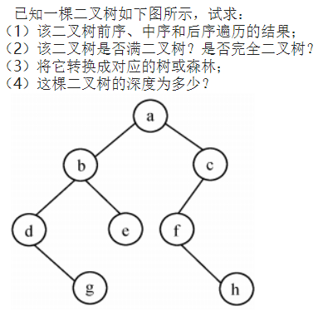

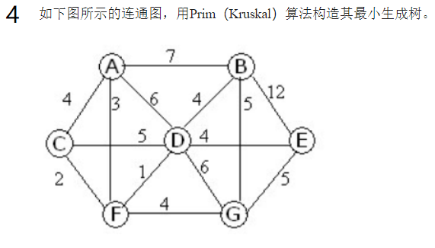

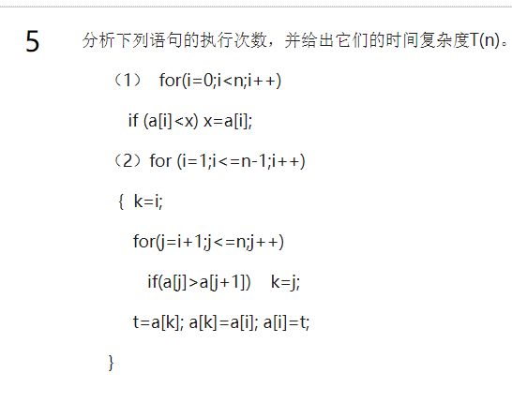

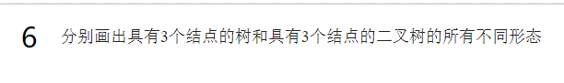

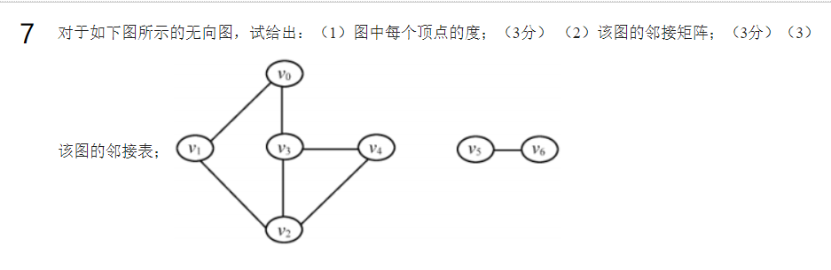

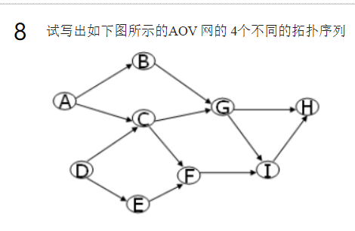

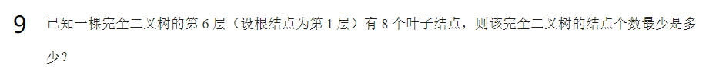

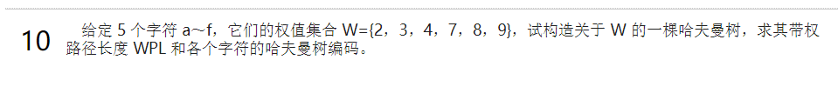

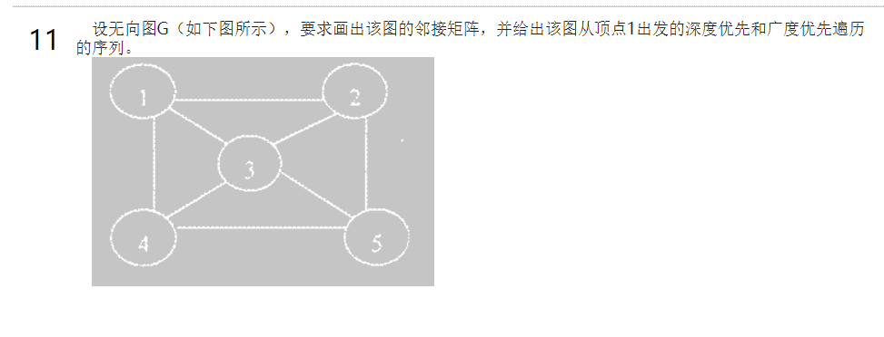

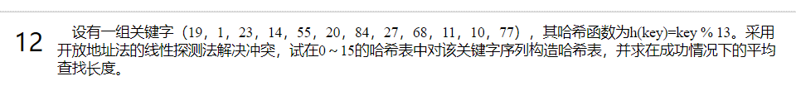

五、算法设计

